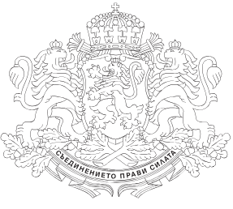
АДМИНИСТРАЦИЯ НА

МИНИСТЕРСКИЯ СЪВЕТ

ДО
Г-ЖА СИЙЯ НИКОЛАЕВА
ГЛАВЕН СЕКРЕТАР НА МИНИСТЕРСТВОТО НА ЕНЕРГЕТИКАТА
на Ваш Е-03-00-502/01.08.2025

ОТНОСНО: Решение № 534 на Министерския съвет от 2025 г. от Протокол № 32 от 2025 г. от заседанието на Министерския съвет.

УВАЖАЕМА ГОСПОЖО НИКОЛАЕВА,

Приложено предоставям Ви препис от Решение № 534 на Министерския съвет от 2025 г. – т. 16 от Протокол № 32 от заседанието на Министерския съвет, проведено на 6 август 2025 г.

ПРИЛОЖЕНИЕ: Съгласно текста

ДИРЕКТОР НА ДИРЕКЦИЯ
„ПРАВИТЕЛСТВЕНА КАНЦЕЛАРИЯ“:

